**ONDOKUZ MAYIS ÜNİVERSİTESİNDE YAPILAN ŞİDDETE YÖNELİK ÇALIŞMALAR**



**(Bu çalışmalar OMÜ web sitesinde merkezimizin yapmış olduğu çağrıya gelen yanıtlara istinaden derlenmiştir. Çalışmalar kronolojik olarak sıralanmış olup 2007-2017 yılları arasını kapsamaktadır.)**

**“KAMPÜSÜMÜ SEVİYORUM” ETKİNLİĞİ RAPORU**

Arş. Gör. Senem GÜRKAN- Arş. Gör. Damla Nur KİNSİZ

8 Mart Kadınlar Günü Etkinliği Anket Çalışması

2016

1. **GİRİŞ**

Son günlerde öğrenciler tarafından ifade edilen şiddet olayları ve özellikle kampüs içinde gerek öğrencilerin gerekse akademik ve idari personelin karşılaşmış olduğu sorunların dile getirilmesi ihtiyacı OKTAM yönetim kurulunu kampüsün farklı sorunlarını tespit etmek için bir çalışma başlatmaya yönlendirmiştir. Bu bağlamda Ondokuz Mayıs Üniversitesi Kadın ve Toplum Uygulama ve Araştırma Merkezi (OKTAM) ve PDR Öğrenci Topluluğu, 8 Mart 2016 tarihinde Kadınlar Günü etkinlikleri kapsamında “Kampüsümü Seviyorum” adlı bir etkinlik düzenlemiştir.

* 1. **Çalışmanın Amacı**

Çalışmanın amacı Ondokuz Mayıs Üniversitesi Kurupelit Kampüsü’ndeki öğrencilerin kampüs içerisindeki çevresel, güvenlik ve sosyal yönlerdeki beklentilerini ortaya koymak ve bunlara ilişkin çözüm önerilerini bir rapor haline getirmektir. Oluşturulacak rapor üniversitemizin Rektörlük birimine stratejik planlamaya dâhil edilmesi için sunulacaktır. Bu çalışmada direkt şiddet sorgulanmamış olup, öğrencilere yönelik sosyal aktiviteler, çevre ile ilgili beklendiler de ele alınarak çalışma yürütülmüştür.

* 1. **Yöntem**

Çalışma karma yöntemle oluşturulmuştur. Niteliksel araştırma tekniklerinden içerik analizi, araştırma deseni olarak fenomenoloji (olgubilim) kullanılarak yapılmıştır. Veri toplamada ise ölçme aracı olarak öğrencilerden anket formunu doldurmaları istenmiştir. Grafik ve tabloların oluşturulmasında nicel araştırma yöntemlerinden yararlanılmıştır.

Elde edilen verilerin analizine içerik analizi metodu uygulanmıştır. İçerik analizi, toplanan verilerden belirli bir çerçeve oluşturulması ve sonrasında bu çerçevenin anlamlandırılarak kodlama sistemiyle ve kategorilerle somutlaştırılmasını sağlama tekniğidir.

Bu çalışma bağlamında veriler gönüllülük esasına dayalı olarak PDR Öğrenci Topluluğu, Sağlık Bilimleri Fakültesi ve İktisadi ve İdari Bilimler Fakültesi lisans öğrencilerinin açmış olduğu standlarda tanıtımlar yapılmış, öğrencilere ankete katılmaları istenmiştir. Standlar, Eğitim Fakültesi, Sağlık Yüksekokulu, İlahiyat, Yaşam Merkezi ve Tıp Fakültesi önünde kurulmuş, öğrencilerin uğrak yerlerinde bir masa konularak afişlerle tanıtım yapılmıştır. Elde edilen veriler Arş. Gör. Senem Gürkan ve Arş. Gör. Damla Nur Kinsiz tarafından SPSS 17.0 programına girilerek raporlaştırılmıştır.

**Çalışma Grubu**

Çalışma Ondokuz Mayıs Üniversitesi Eğitim Fakültesi, Sağlık Bilimleri Fakültesi, İktisadi İdari Bilimler Fakültesi, Yabancı Diller Yüksekokulu, Fen Edebiyat Fakültesi, Mühendislik Fakültesi, Tıp Fakültesi, Veterinerlik Fakültesi, Diş Hekimliği Fakültesi ve İlahiyat Fakültesi’nde öğrenim gören öğrencilerden oluşmaktadır. Toplam 1000’den fazla öğrencinin katılım sağladığı çalışmada 806 adet geçerli anket değerlendirmeye alınmıştır. Yaşları 18-45 arasında değişen katılımcıların 554 adeti kadın, 252 adeti ise erkektir.

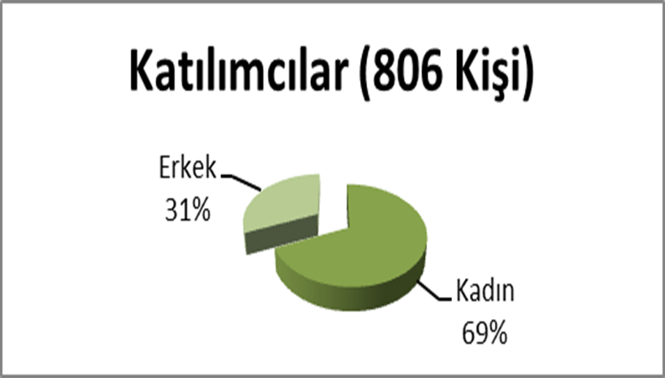

En fazla katılım Eğitim Fakültesi’nden olmuş, bu sayıyı Sağlık Bilimleri Fakültesi, İktisadi ve İdari Bilimler Fakültesi ve İlahiyat Fakültesi izlemiştir.

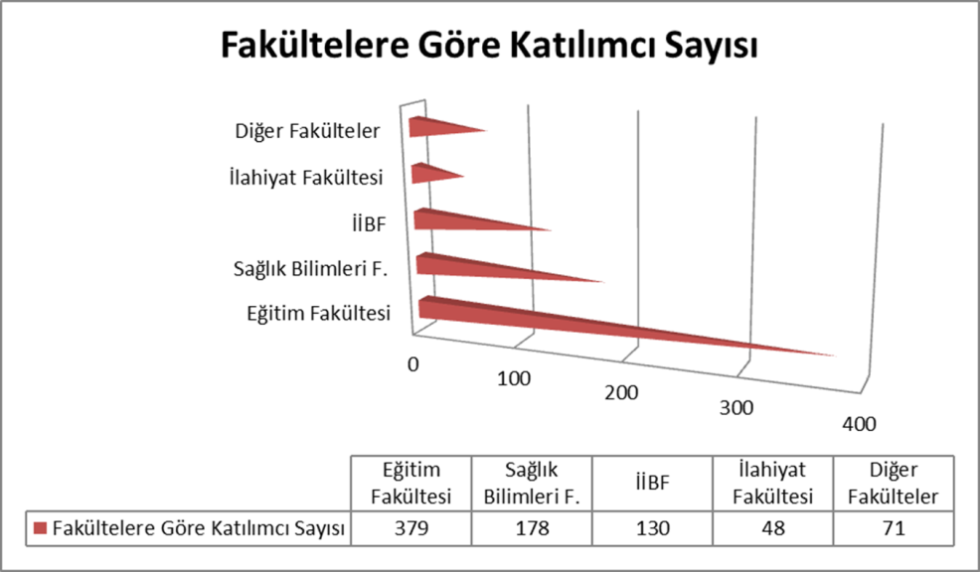

**Verilerin Toplanması ve Analizi**

Çalışmada katılımcılara uygulanmak üzere demografik sorulardan ve çevre, güvenlik ve sosyal imkânlarla ilgili beklentileri içeren sorulardan oluşan kısa bir anket uygulanmıştır. 8 Mart 2016 tarihinde saat 10:00-13:00 arasında yapılan etkinlikte öğrencilere anketi yazılı bir şekilde doldurmaları için 10 dakikalık bir zaman tanınmıştır. Uygulanan anket soruları şu şekildedir:

Yaşınız:

Cinsiyetiniz:

Bölümünüz:

Çevre ile ilgili beklentileriniz.

Güvenlik ile ilgili beklentileriniz.

Sosyal imkânlarla ilgili beklentileriniz.

Öncelikle toplanan 1000’e yakın anket formundan geçerli olanlar ayıklanarak 806 anket formu üzerinden değerlendirme yapılmıştır. Daha sonra anket formlarına numaralar verilmiş ve SPSS programına girilmiştir. Demografik sorular haricindeki soruların her biri için kendi içlerinde belli temalar/kategoriler oluşturularak kodlanmıştır.

1. **BULGULAR**

Yapılan sınıflandırmalar sonucu öğrencilerin sorulara verdikleri cevaplar aşağıda sunulmuştur:

**1.SORU: Çevre ile ilgili beklentileriniz nelerdir?**

Bu soruya verilen cevaplar, cevap verme yoğunluğuna göre çoktan aza olacak şekilde sıralanmıştır:

1. Temizlik ve geri dönüşümle ilgili çalışmaların yapılması
2. Aydınlatma-ışıklandırmanın yeterli hale getirilmesi
3. Peyzaj çalışmaları, yeşil alanların değerlendirilmesi, çevre düzenlemesinin yapılması, çiçek ekilen alanların çoğaltılması
4. Kişiye oranla oturak ve bankların, sosyal etkileşim alanlarının artırılması
5. Beklentim ve sorunum yok
6. Ulaşım araçlarının kalabalık, ücretinin yüksek, duraklarının az olması, akşam saatlerinde ring sayısının az olması
7. Araba park yerlerinin artırılması ve araçların kaldırımlara park etmemesinin sağlanması
8. Kampüs içi yeşil alanların ve yürüyüş, bisiklet yolu gibi spor alanlarının artırılması
9. ATM'lerin artırılması
10. Kampüs içinde başıboş gezen hayvanların toplanması
11. Gürültü kirliliğinin (iş makineleri, inşaat) giderilmesi
12. Kadınlarla ilgili farkındalık çalışmalarının yapılması: koruma evleri açılması, seminerler düzenlenmesi vb.
13. OMTEL karşısına yaya geçidi yapılması
14. Kadına ve insana duyarlı çevre, proje vb. çalışmaların yapılması

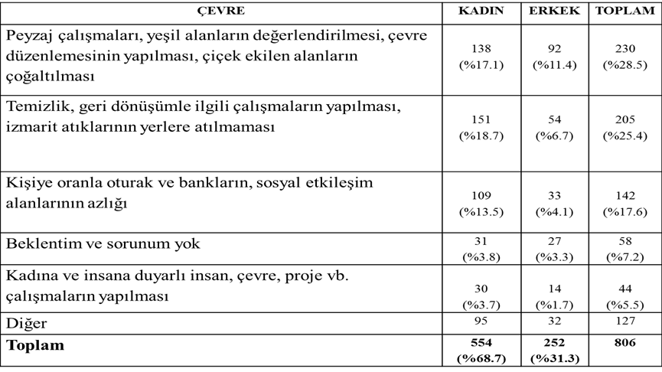

Tabloda görüldüğü üzere, kadın öğrenciler en fazla temizlik, peyzaj çalışmalarının çoğaltılması ve kişiye oranla oturakların artması gibi beklentilerden söz ederken, erkek öğrenciler ise en fazla peyzaj çalışmalarının çoğaltılması, temizlik ve kişiye oranlar oturak sayılarının artırılmasından bahsetmişlerdir.

**2.SORU: Güvenlikle ilgili beklentileriniz nelerdir?**

Bu soruya verilen cevaplar, cevap verme yoğunluğuna göre çoktan aza olacak şekilde sıralanmıştır:

1. Kadınların kampüs içinde özgürce dolaşabilmesi, özellikle akşam vakitlerinde fakültelerdeki duraklarda ve yürüyüş alanlarında aydınlatmanın iyileştirilmesi

2. Nizamiyelerdeki güvenlik zafiyetinin giderilmesi

2. Fakülte girişlerine turnike ya da parmak okuma sisteminin getirilmesi

2. Nizamiyelerdeki kimlik kontrolünün daha sık yapılması ya da tamamen kaldırılması

2. Gece özel güvenlik sayısının artırılması

2. Kampüsteki kamera sisteminin iyileştirilmesi

2. Güvenlik görevlilerinin eğitim seviyelerine dikkat edilmesi

3. Ulaşım araçlarındaki kalabalığın giderilmesi

3. Ulaşım araçlarında taciz olayları için önlemler alınması

3. Şoförlerin kaba tutumlarının giderilmesi için önlemler alınması ve iletişimle ilgili eğitim almalarının sağlanması, ulaşım araçlarının ve özellikle kampüs içindeki ring sayılarının artırılması

4. Memnunum, beklentim yok

5. Trafik yoğunluğunun olmaması

6. Terör propagandalarına göz yumulmaması

7. Kampüste başıboş dolaşan yabani hayvanlara karşı önlem alınması, kedi köpek gibi hayvanların barınaklara yerleştirilmesi

8. Canlı bomba tehdidine karşı önlemler alınması

9. Karşıt siyasi grupların çatışmasının önlenmesi

10. Fakülte hastanesine gelenler için ayrı araç temini

11. Yurtlarda ve yurtlara ulaşımda güvenlik sorunlarının giderilmesi

12. Fakültelerdeki lavaboların bozuk kilitlerinin onarılması

13. Çatıların uçmaması için gerekli önlemlerin alınması

14. Ulaşım araçlarına acil çağrı butonunun konulması

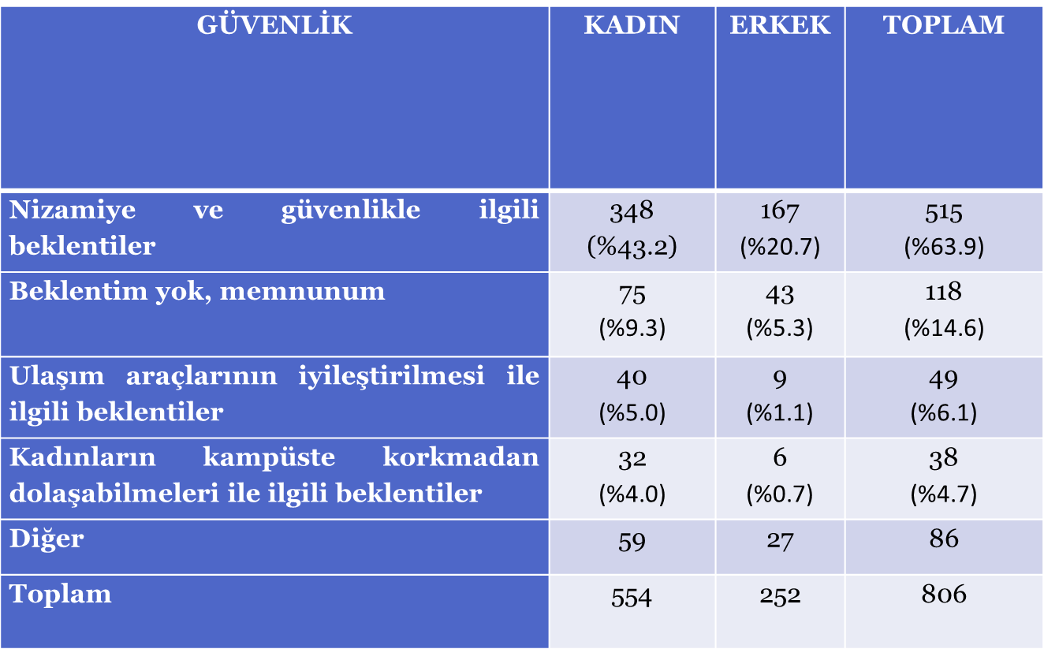

Tabloda görüldüğü gibi, hem kadın hem de erkek öğrencilerin nizamiye ve güvenlikle ilgili beklentileri en yüksek sayıda çıkmıştır.

**3.SORU: Sosyal imkânlarla ilgili beklentileriniz nelerdir?**

Bu soruya verilen cevaplar, cevap verme yoğunluğuna göre çoktan aza olacak şekilde sıralanmıştır:

1. Kadınların ve erkeklerin kendilerini eşit şartlarda geliştirecek imkânların sağlanması, kadınların kendi aralarında yapabilecekleri etkinliklerin düzenlenmesi
2. Kampüsteki sosyal etkinliklerin artırılması, etkinlik yapılabilecek alanların artırılması, etkinliklerle ilgili duyuruların daha sık ve görünür şekilde yapılması, bahar şenliklerinin düzenlenmesi
3. İnternet bağlantısının yeterli olmaması, fakültelerde fotokopi çektirme imkânlarının getirilmesi
4. Kütüphanelerin öğrenciler için uygun hale getirilmesi ve ders çalışılacak/kitap okunacak alanların artırılması.
5. Kampüsteki orman alanlarının öğrencilerin kullanabileceği şekilde değerlendirilmesi
6. Yaşam Merkezi’nin imkânlarının artırılması, alışveriş yapılabilecek mağazaların açılması,
7. Ulaşım imkânlarının geliştirilmesi
8. Yemekhanelerin çoğaltılması, hijyenik hale getirilmesi, kantinlerin ve fakültelerdeki sosyal alanlar ile oyun alanlarının artırılması
9. Beklentim yok, memnunum.
10. Spor alanları ve imkânlarının artırılması
11. Kadın- erkek eşitliği konusunda farkındalık yaratacak seminer, eğitim vb. çalışmaların artırılması
12. Ulaşım araçlarının kadınlar ve erkekler için ayrı olması
13. Kültür gezilerinin sayı ve niteliğinin artırılması
14. Tuvaletlerin temizliğinin düzenli yapılması
15. Terzi açılması
16. Burs imkânlarının artırılması
17. Sigara içmek için alanların yapılması
18. Kermeslerin düzenlenmesi
19. Öğrenci kulüplerinin sayısının ve etkinliklerinin artırılması,
20. İbadet yerlerinin artırılması, Cuma günleri ibadet saatinde erkeklere özel ring tahsis edilmesi.

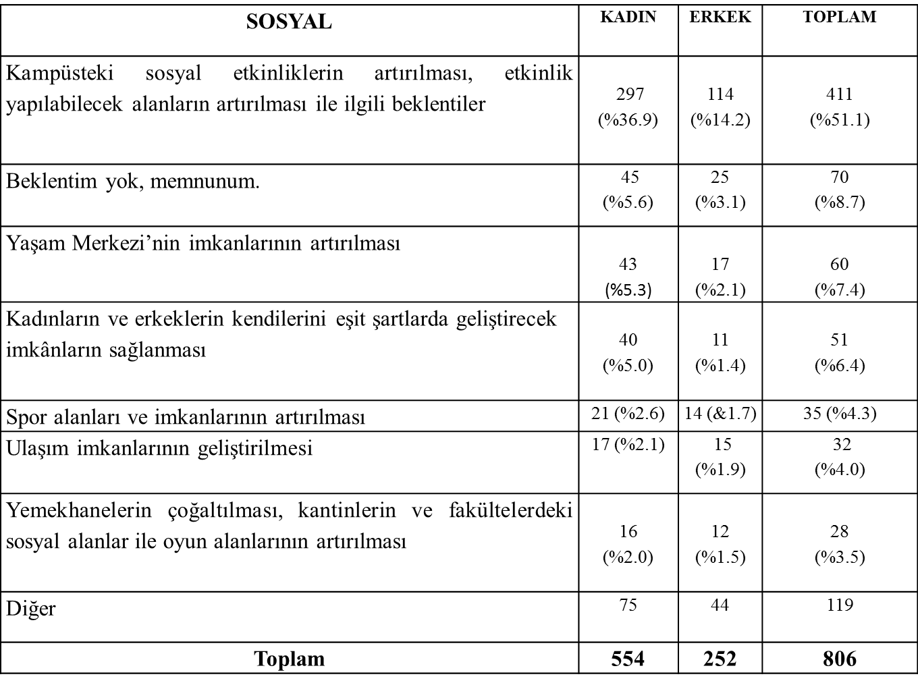

Bu tablodan görüleceği üzere, hem kadın hem de erkek öğrenciler kampüsteki etkinliklerin ve etkinlik alanlarının artırılması konusundaki beklentilerini dile getirmişlerdir.

1. **SONUÇ VE ÖNERİLER**

Ondokuz Mayıs Üniversitesi Kurupelit Kampüsü’ndeki öğrencilerin kampüs içerisindeki sosyal, güvenlik ve çevre ile ilgili beklentilerini ölçmeyi amaçlayan çalışmaya 806 öğrenci katılım sağlamıştır.

Çalışmanın sonucunda çevre ile ilgili beklentilere yönelik kampüsün temizliği, peyzaj çalışmalarının çoğaltılması ve kişiye oranla oturakların artması gibi önemli sorunlar yer almaktadır.

Çalışmada en fazla dikkat çeken bölüm olan güvenlik ile ilgili beklentiler arasında özellikle nizamiye ve kampüs güvenliği ile ilgili sorunlar % 63,9 oran ile başta gelmektedir. Öğrencilerin güvenlikle ilgili tedbirlerin daha yoğun olmasına ilişkin görüşleri tespit edilmiştir. Bununla birlikte özellikle kampüste aydınlatmanın daha fazla yapılması, güvenlik birimlerine iletişimle ilgili eğitim verilmesi, kampüse giren dolmuş şoförlerinin de bu eğitimlerden yararlandırılmalarını talep etmeleri çalışmada önemli sonuçlar arasında yer almaktadır. Üniversiteye öğrencilerin girişi ile ilgili güvenlik açısından daha katı önlemlerin alınması öğrencilerin kendilerini üniversite içerisinde daha güvende hissetmelerini sağlayacaktır. Bu açıdan özellikle fakülte ve yüksekokul girişlerine öğrenci kimlikleri ile bir giriş sistemi oluşturulabilir.

Katılımcıların sosyal imkânlarla ilgili beklentileri kampüsteki etkinliklerin ve etkinlik alanlarının artırılması konusundadır. Üniversitemiz Geniş bir yeşil alana sahip olup, öğrencilerin zamanlarını verimli geçirebileceği ortamların oluşturulmasına elverişli bir yapıya sahiptir. Bu nedenle bu öneri öğrencilerimizin üniversiteye aidiyet duygularının pekiştirilmesine katkı sağlayacaktır.

1. **ORTAÖĞRETİMDE GENÇLERİ ŞİDDETE YÖNELTEN NEDENLER VE ŞİDDETİ ENGELLEMEDE SPOR AKTİVİTELERİNİN ROLÜNÜN İNCELENMESİ: AMASYA İLİ ÖRNEĞİ;** Öğr. Gör. Şule KIRBAŞ, Yrd. Doç. Dr. M. Yalçın TAŞMEKTEPLİGİL, Yrd. Doç. Dr. Ahmet ÜSTÜN; Araştırma Makalesi; 2007; SPORMETRE Beden Eğitimi ve Spor Bilimleri Dergisi, 2007, 5 (4): 177-185. / Ankara Üniversitesi Spor Bilimleri Fakültesi Yayını / ISSN No: 1304-284X. Erişim adresi: <http://dergiler.ankara.edu.tr/dergiler/17/887/11160.pdf>
2. Mobbıng / iş yerinde DUYGUSAL TACİZ: Ulusal ve uluslararası boyutu ile çatışma yüklü bir iletişim Biçimi, Prof. dr. ülkü uzunçarşılı, yrd. doç. dr. Nurhayat Yoloğlu, Araştırma Makalesi, 2007, Marmara Üniversitesi Sosyal Bilimler Enstitüsü Hakemli Öneri Dergisi, Yıl 13, Cilt: 7, Sayı 27, s. 1-8.
3. **ONDOKUZ MAYIS ÜNİVERSİTESİ YAŞAR DOĞU BEDEN EĞİTİMİ VE SPOR YÜKSEK OKULU ÖĞRENCİLERİNDE AİLE İÇİ FİZİKSEL ŞİDDETE UĞRAMA SIKLIĞI;** Yrd. Doç. Dr. Ahmet TURLA, E TUTKUN, Prof. Dr. Cihad DÜNDAR, Prof. Dr. Yıldız PEKŞEN; Orijinal araştırma makalesi; 2007; Mesleki Eğitim Fakültesi Dergisi, 2007; 2 (3): 36-46.
4. **EBELİK VE HEMŞİRELİK ÖĞRENCİLERİNİN AİLE İÇİ ŞİDDET KONUSUNDA BİLGİ VE TUTUMLARIN DEĞERLENDİRİLMESİ;** Dr.Ebru KAYNAR TUNÇEL, Prof. Dr. Cihad DÜNDAR, Prof. Dr. Yıldız PEKŞEN; Orijinal araştırma makalesi; 2007; Genel Tıp Dergisi 2007;17(2): 105-110.
5. **SAMSUN’DA HASTANE ACİL SERVİSLERİ VE 112 ACİL ÇALIŞANLARINA KARŞI ŞİDDET: EPİDEMİYOLOJİK BİR ÇALIŞMA;** Prof. Dr. Sevgi CANBAZ, Prof. Dr. Cihad DÜNDAR, Prof. Dr. Şennur DABAK, Prof. Dr. Ahmet Tevfik SÜNTER, Prof. Dr. Yıldız PEKŞEN, Uzm. Dr. Erhan Çetin ÇETİNOĞLU; Orijinal araştırma makalesi; 2008; Turkish Journal of Trauma & Emergency Surgery, 2008; 14(3):239-244.
6. **BİLGİ VE SAHİP OLMA ARZUSU ARASINDAKİ İLİŞKİ BAĞLAMINDA KADIN VE ÇOCUĞA KARŞI ŞİDDET SÖYLEMİNİN İRDELENMESİ**; Doç. Dr. Osman EYÜPOĞLU; Araştırma Makalesi; 2007; Ondokuz Mayıs Üniversitesi İlahiyat Fakültesi Dergisi, 24-25, 12 / 2007.
7. **LA VIOLENCE SCOLAIRE PARUE DANS LA PRESSE ECRITE TURQUE (TÜRK YAZILI BASININDA EĞİTİMDE ŞİDDET);** Prof. Dr. Hanife Nalan GENÇ; Makale; 2008; *The Journal of International Social Research, Uluslararası Sosyal Araştırmalar Dergisi,* Volume 1/2, Winter 2008, 154-169. ICID: 858448 ISSN: 1307-9581. Erişim adresi :<http://www.sosyalarastirmalar.com/cilt1/sayi2/sayi2pdf/genc_nalan.pdf>
8. **ŞİDDETE KARŞI HZ. PEYGAMBER’İN MESAJI;** Prof. Dr. Hüseyin PEKER; Sözlü Bildiri; 2008; Nebevi Mesajın Evrenselliği Sempozyumu- Siret Sempozyumu-, 9-10 Mayıs 2008, Konya, ss.188-197, Konya İlahiyat Derneği Yayınları, ISBN: 978-975-01799-4-5. file:///C:/Users/SNMGRKN/Downloads/siret_sempozyumu_2008.pdf
9. **ONDOKUZ MAYIS ÜNİVERSİTESİ SAMSUN SAĞLIK YÜKSEKOKULU SON SINIF ÖĞRENCİLERİNİN ŞİDDET KONUSUNDA DENEYİMLERİ VE BU KONUDAKİ GÖRÜŞLERİ;** Öğr. Gör. Meltem KÖKDENER, Öğr. Gör. Selma ALAKUŞ, Yrd. Doç. Dr. Kamil ALAKUŞ, Öğr. Gör. Nuran MUMCU BOĞA, Öğr. Gör. Aynur ARSLAN; Araştırma Makalesi; 2008; 1. Kadın Sağlığı Kongresi –Kadına Yönelik Şiddet- Bildiri Kitabı Poster No: 47, S: 239, 20-22 Mart 2008 Ankara. Erişim adresi: <http://www.ttb.org.tr/kutuphane/kadinsaglikikong.pdf>
10. **“TANRI’NIN ASİ ÇOCUKLARI: ZALİMLİK VE MAZLUMLUK ARASINDA ŞİDDET SARMALINDAKİ YAHUDİLER”;** Doç. Dr. Cengiz BATUK; Özgün Makale; 2008; *Milel ve Nihal, inanç, kültür ve mitoloji araştırmaları dergisi,* c.5, S.1 2008, ss.157-187. Erişim Bilgisi: <http://dergipark.gov.tr/milel/issue/10454/127978>
11. **SAMSUN RUH VE SİNİR HASTALIKLARI HASTANESİ’NDE ÇALIŞAN HEKİM VE HEMŞİRELERDE ŞİDDETE MARUZİYET SIKLIĞI VE KAYGI DÜZEYLERİNE ETKİSİ;** Dr. Tuğrul GÖKÇE, Prof. Dr. Cihad DÜNDAR; Orijinal Araştırma Makalesi; 2008; İnönü Üniversitesi Tıp Fakültesi Dergisi, 2008; 15 (1): 25-28.
12. **KADIN, ŞİDDET VE BAZI TÜRKÜLERDEKİ YANSIMALARI;** Prof. Dr. Hanife Nalan GENÇ; Makale; 2009; “*Kadın/Woman 2000 Journal for Women Studies*, Cilt/Volume VII, Sayı/ Issue 2 December 2006, EasternMediterraneanUniversity Pres, 2009, 97-126. ISSN 1302 - 9916© emupress. Erişim adresi : <http://kwj2000journal.emu.edu.tr/ingilizcewoman/Vol7/Vol7.2abstracts.htm#HNG>
13. **ONDOKUZ MAYIS ÜNİVERSİTESİ TIP FAKÜLTESİ SON SINIF ÖĞRENCİLERİNİN MESLEKİ RİSKLER KONUSUNDAKİ BİLGİ DÜZEYLERİ;** Yrd. Doç. Dr. Özlem TERZİ, Uzm. Dr. Nilden H. ARSLAN, Prof. Dr. Sevgi CANBAZ, Prof. Dr. Yıldız PEKŞEN; Sözlü Bildiri; 2009; Sadrivaan A and ( The Hilton İstanbul Hotel); Tuesday, April 28, 2009; *Erişim;* [*Ozlemzelterz@hotmail.com*](mailto:Ozlemzelterz@hotmail.com)
14. **HAMİLELİKTE AİLE İÇİ EŞ ŞİDDETİ;** Dr. Hızır Ufuk AKDEMİR, Öğr. Gör. Meltem KÖKDENER, Öğr. Gör. Nuran MUMCU BOĞA, Öğr. Gör. Selma ALAKUŞ, Yrd. Doç. Dr. Kamil ALAKUŞ, Öğr. Gör. Dr. Aynur ARSLAN; Araştırma Makalesi; 2009; 4. Ulusal Acil Tıp Kongresi, 19-22 Nisan 2009, Kongre Bildiri Kitabı, Abstract: 0291 PP-145, sayfa: 17, Antalya; Erişim Adresi: <http://www.atuder.org.tr/atuderData/Uploads/files/V_%20Ulusal%20Acil%20T%C4%B1p%20Kongresi%20Poster%20Bildiri%20Kitab%C4%B1.pdf>
15. **VIOLENCE TOWARDS PRIMARY HEALTH CARE WORKERS IN SAMSUN, TURKEY (**Samsun İlinde Birinci Basamak Sağlık Kurumu Çalışanlarına Karşı Şiddet); Dr. Ebru KAYNAR TUNÇEL, Prof. Dr. Cihad Dündar, Prof. Dr. Ahmet Tevfik SÜNTER, Prof. Dr. Sevgi CANBAZ, Prof. Dr. Yıldız PEKŞEN; Uluslararası Kongre Bildiri Özeti; 2009; XII. World Congress of PublicHealth, 27 Nisan-1 Mayıs 2009, İSTANBUL. Erişim adresi: <https://wfpha.confex.com/wfpha/2009/webprogram/Paper6997.html>
16. **EXPOSURE TO VIOLENCE AND ITS SOCIODEMOGRAPHIC CORRELATES IN A SAMPLE OF TURKISH ADOLESCENTS IN SAMSUN CITY CENTER** (Samsun İl Merkezindeki Adolesanlarda Şiddete Maruziyet ve Şiddetle İlişkili Sosyodemografik Özellikler); Prof. Dr. Ahmet Tevfik SÜNTER, Prof. Dr. Sevgi CANBAZ, Prof. Dr. Cihad DÜNDAR, Prof. Dr. Şennur DABAK, Prof. Dr. Yıldız PEKŞEN; Araştırma Makalesi; 2010; Turkish Journal of Medical Sciences, 2010;30(4):1201-1209. Erişim adresi:<http://www.turkiyeklinikleri.com/article/tr-exposure-to-violence-and-its-sociodemographic-correlates-in-a-sample-of-turkish-adolescents-in-samsun-city-center-58543.html>
17. **PREVALENCE OF CHILDHOOD PHYSICAL ABUSE IN A REPRESENTATIVE SAMPLE OF COLLEGE STUDENTS IN SAMSUN, TURKEY** (Samsun İlinde Üniversite Öğrencilerini Temsil Eden Bir Grupta Çocukluk Çağı Fiziksel İstismar Sıklığı); Prof. Dr. Ahmet TURLA, Prof. Dr. Cihad DÜNDAR, Uzm. Dr. Çağlar Özkanlı; Araştırma Makalesi; 2010; *Journal of Interpersonal Violence*2010; 25 (7); 1298-1308. Erişim adresi: <http://journals.sagepub.com/doi/pdf/10.1177/0886260509340551>
18. **SAMSUN MERKEZ İLKÖĞRETİM OKULU ÖĞRETMENLERİNİN ÇOCUKLUKTA AİLE İÇİ ŞİDDET ÖYKÜSÜ VE RUH SAĞLIĞINA ETKİLERİ;** Dr. Tuğrul Gökçe, Prof. Dr. Cihad DÜNDAR; Halk Sağlığı Doktora tezi; 2010; XIII. Ulusal Halk Sağlığı Kongresi, 18-22 Ekim 2010, İZMİR
19. **ASİSTAN HEKİMLERİN TÜKENMİŞLİK VE MOBBİNG DÜZEYLERİNİN İNCELENMESİ;** Yrd. Doç. Dr. Elif DİKMETAŞ YARDAN, Yrd. Doç. Dr. Mehmet TOP, Dr. Gülpembe ERGİN; Araştırma Makalesi; 2011; Türk Psikiyatri Dergisi, 2011, 12. Erişim adresi: <https://eposta.omu.edu.tr/service/home/~/?auth=co&loc=tr_TR&id=7033&part=4>
20. **OKULLARDA ŞİDDET;** Prof. Dr. Bozkurt KOÇ; Kitap, Alan Araştırması; 2011; E Yazı Yayınları, 2011, (2. Baskı) ISBN: 9789944538473.
21. **HER TÜR ŞİDDETİN SEBEBİ OLARAK MANEVİYAT/MERHAMET EKSİKLİĞİ;** Doç. Dr. Osman EYÜPOĞLU; Dergi Makalesi; 2011; *Diyanet Aylık Dergi,* Sayı: 251, Sayfa: 31-34.
22. **TÜRKİYE’DE FARKLI KAMU HASTANE ÇALIŞANLARININ HASTANE GÜVENLİĞİ KÜLTÜRÜ ALGILAMASI;** Doç. Dr. Elif DİKMETAŞ YARDAN, Doç. Dr. Türker YARDAN, Uz. Hacer DİKMETAŞ; Ulusal Sözel Bildiri; 2012; 6. Sağlık ve Hastane İdaresi Kongresi, 183-189, 13-15 Eylül 2012.
23. **ÖĞRETMENLİK UYGULAMASI YAPILAN İLKÖĞRETİM OKULLARINDAKİ ZORBA DAVRANIŞLARIN İNCELENMESİ;** Yrd. Doç. Dr. Yücel ÖKSÜZ, Arş. Gör. Ceren ÇEVİK, Arş. Gör. Özlem ÖZÇAKIR SÜMEN, Arş. Gör. Melek BABA, Arş. Gör. Elif GÜVEN; Araştırma makalesi; 2012; The Journal of Academic Social Science Studies, International Journal of Social Science, 2012; 5(1):205-229. Erişim adresi: <http://www.jasstudies.com/OncekiSayilarDetay.aspx?Sayi=Volume%205%20Issue%201>
24. **İLKÖĞRETİM 4. VE 5. SINIF ÖĞRENCİLERİ ARASINDAKİ ZORBALIK OLAYLARININ ÇEŞİTLİ DEĞİŞKENLERE GÖRE İNCELENMESİ (RİZE İLİ ÖRNEĞİ);** Yrd. Doç. Dr. Yücel ÖKSÜZ, Arş. Gör. Ceren ÇEVİK, Arş. Gör. Ayça KARTAL; Araştırma Makalesi; 2012; Turkish Studies-International Periodical For The Languages, Literature and History of Turkish. 2012;7(3):1911-1934. Erişim adresi:<http://www.turkishstudies.net/OncekiSayilarDetay.aspx?Sayi=Volume%207%20Issue%203>
25. **“BRIGITTE LABBÉ VE MICHEL PUECH’IN AŞK VE DOSTLUK, ŞİDDET VE ŞİDDETSİZLİK BAŞLIKLI KİTAPLARIİLEANNE FINE’IN KORKUNÇ IVAN VE NITSHILL CADDESİNİN MELEĞİ ROMANLARINDA DOSTLUK, SEVGİ VE ŞİDDETSİZLİK”;** Yrd. Doç. Dr. Zerrin EREN; Makale; 2013; *Turkish Studies - International Periodical For The Languages, Literature and History of Turkish or Turkic,* Cilt:8 Sayı:10 265-272 Doi: 10.7827/TurkishStudies.5122, ISSN: 1308-2140. Erişim Adresi: <http://www.turkishstudies.net/DergiTamDetay.aspx?ID=5122>
26. **HEMŞİRELERİN HASTANE İŞ GÜVENLİĞİNE İLİŞKİN ALGI DÜZEYLERİNİN ARAŞTIRILMASI;** Doç. Dr. Elif DİKMETAŞ YARDAN, Fatih Köksal, Doç. Dr. Türker YARDAN; Uluslararası Sözel Bildiri; 2013; 4. Uluslararası Sağlıkta Performans ve Kalite Kongresi, 02-04 Mayıs 2013, Ankara.
27. **ANNE FINE’NIN *NITSHILL CADDESİNİN MELEĞİ (THE ANGEL OF THE NITSHILL ROAD)[1]*ADLI ROMANIİLE JACQUELINE WILSON’IN *KÖTÜ KIZLAR (BAD GIRLS) BAŞLIKLI YAPITINDA AKRAN ZORBALIĞI;*** Yrd. Doç. Dr. Zerrin EREN; Araştırma Makalesi; 2014; *Hacettepe Üniversitesi Edebiyat Fakültesi Dergisi*, Haziran 2014; 31 (1) : 153-167. Erişim adresi:<<http://www.edebiyatdergisi.hacettepe.edu.tr/index.php/EFD/article/view/862>>
28. **ETİK BİR PROBLEM OLARAK GELENEKSEL AHLAKIN KADINA ŞİDDETİ;** Öğr. Gör. Dr. Didem Delice; Bildiri; 2014; Bu çalışma, 02-04 Mayıs 2014 tarihlerinde gerçekleştirilen, ESKİŞEHİR OSMANGAZİ ÜNİVERSİTESİ KADIN ARAŞTIRMALARI UYGULAMA VE ARAŞTIRMA MERKEZİ (ESKAM) / “II. KADIN ARAŞTIRMALARI SEMPOZYUMU”NDA bildiri olarak sunulmuştur. E-posta: [didem.delice@omu.edu.tr](mailto:didem.delice@omu.edu.tr)
29. **HEMŞİRE ÖĞRENCİLERİN ROMANTİK İLİŞKİLERİNDE SORUN ÇÖZME DAVRANIŞLARI İLE FLÖRT ŞİDDETİNE UĞRAMA DURUMLARI;** Prof. Dr. İlknur AYDIN AVCİ, Arş. Gör. Özge ÖZ, Öğr. Gör. Dürdane YILMAZ, Arş. Gör. Dilek ÇELİK EREN; Araştırma Makalesi; 2014; Prog Health Sci. 2014;4(2):123-130. Erişim adresi: <http://search.proquest.com/docview/1650980156/fulltext/DF839086A3E4443BPQ/16?accountid=16701>.
30. **ERGENLERİN ŞİDDET EĞİLİMİNE ETKİ EDEN AİLEVİ FAKTÖRLER;** Yrd. Doç. Dr. Cem GENÇOĞLU, Doç. Dr. Hatice KUMCAĞIZ, Prof. Dr. Kurtman ERSANLI; Makale**;** 2014**; Turkish Studies**- International Periodical For The Languages, Literature and History of Turkish or Turkic Volume 9/2 Winter 2014, p. 639-652.
31. **ÜNİVERSİTE ÖĞRENCİLERİNİN FLÖRT ŞİDDETİNİ ALGILAMA VE İÇSELLEŞTİRME DURUMLARININ BELİRLENMESİ;** Öğr. Gör. Segah YEŞİLYURT; Araştırma Makalesi; 2014; E-posta: [segah.yesilyurt@omu.edu.tr](mailto:segah.yesilyurt@omu.edu.tr)
32. **KİŞİLERARASI İLİŞKİ TARZLARININ SALDIRGANLIK İLE İLİŞKİSİ;** Prof. Dr. Bozkurt KOÇ; Makale; 2014; Uluslararası Türkçe Edebiyat Kültür Eğitim Dergisi, Sayı: 3/4 ss. 160-182.
33. **ÖĞRENCİLERİN ANNE BABA TUTUMLARINI ALGILAMA BİÇİMLERİ VE ŞİDDETE EĞİLİMLERİ;** Doç. Dr. Hatice Kumcağız; Araştırma; 2015; Turkish Studies International Periodical For The Languages, Literature and History of Turkish or Turkic Volume 10/2Winter 2015, p.221-234; DOI Number: <http://dx.doi.org/10.7827/TurkishStudies.7696> ; ISSN: 1308-2140.
34. **GERÇEKÇİ ÇOCUK ROMANLARINDA ÇOCUĞA KARŞI ŞİDDET: ANNE FINE’NIN *TULIP DOKUNUŞU* (TULIP TOUCH[2]) VE JACQUELINE WILSON’NIN *SIRLAR* (SECRETS) ADLI ROMANLARI;** Yrd. Doç. Dr. Zerrin EREN; Araştırma Makalesi; 2015; Ankara Üniversitesi Dil ve Tarih-Coğrafya Fakültesi Dergisi, 2015; 55 (2): 235-250. Erişim Adresi: <http://dergiler.ankara.edu.tr/dergiler/26/2047/21252.pdf>
35. **SPORDA ŞİDDET TEMALI HABERLERİN YAZILI BASINDA YER ALMA SIKLIĞININ İNCELENMESİ;** Arş. Gör. Gül ÇAVUŞOĞLU, Arş. Gör. Şaban ÜNVER, Doç. Dr. Mehmet Yalçın TAŞMEKTEPLİGİL, Yrd. Doç. Dr. Musa ÇON; Araştırma Makalesi; 2015; Niğde University Journal of Physical Education And Sport Sciences 9(2); syf. 201-210. **Erişim Adresi:** <http://dergi.ohu.edu.tr/index.php/besyodergi/article/view/727>
36. **HEMŞİRELERİN MOBBİNG ALGILAMALARININ ÇALIŞMA PERFORMANSLARINA ETKİSİ,** (The Effects Of Nurses "Mobbing Perceptions On Their Working Performances); Doç. Dr. Elif DİKMETAŞ YARDAN, Yrd. Doç. Dr. Saffet OCAK, Hemşire Şehriban TEPEBAŞ; Uluslararası Kitap Bölümü; 2015; Editors: Yilmaz, R., Löschnigg G., Arslan H., Icbay M.A., "Current Approaches in Social Sciences" PL Academic Research, ISBN: 978-3-631-66608-1, 2015, Frankfurt.
37. **ÜNİVERSİTE ÖĞRENCİLERİNİN SALDIRGANLIK, KİŞİLERARASI PROBLEM ÇÖZME BECERİLERİ, KİŞİLERARASI İLİŞKİ TARZLARI VE İLETİŞİM BECERİLERİ ARASINDAKİ İLİŞKİLERİN İNCELENMESİ;** Prof. Dr. [Bozkurt KOÇ](http://www.idefix.com/Yazar/bozkurt-koc/s=273308); Doç. Dr. Ayşenur BÜYÜKGÖZE KAVAS; Makale; 2015; Uluslararası Türkçe Edebiyat Kültür Eğitim Dergisi, Sayı: 4/2, ss. 783-799.
38. **HEMŞİRELİK ÖĞRENCİLERİNİN SORUMLULUK DURUMU VE DAVRANIŞLARININ ŞİDDET EĞİLİMİ İLE İLİŞKİSİ;** Yrd. Doç. Dr. Afitap ÖZDELİKARA, Öğr. Gör. Seval AĞAÇDİKEN, Öğr. Gör. Dr. Nuran MUMCU BOĞA, Öğrenci: Serpil BABUR, R. Özge OLUR, Dilara ŞAHİN, Merve ŞENYILMAZ, Sibel YILMAZ, Ebru AYDIN; Araştırma Makalesi; 2015; 14. Ulusal Hemşirelik Öğrencileri Kongresi Bildiri Kitabı, Poster No:144, S: 301, 22-26 Nisan 2015 Melikşah Üniversitesi.
39. **CİNSEL İSTİSMAR VE ÇOCUKLUK ÇAĞI GEBELİKLER: 111 OLGUDA ANALİTİK DEĞERLENDİRME;** Doç. Dr. Berna AYDIN, Yrd. Doç. Dr. Ahmet TURLA, Prof. Dr. Cihad DÜNDAR; Orijinal Araştırma Makalesi; 2015; Adli Tıp Bülteni. 2015, 20 (3): 127-131.
40. **CHILD SEXUAL ABUSE IN TURKEY: AN ANALYSIS OF 1002 CASES** (Türkiye’de Çocuk Cinsel İstismarı: 1002 Olgu Analizi); Doç. Dr. Berna AYDIN, Doç. Dr. Seher AKBAŞ, Prof. Dr. Ahmet TURLA A, Prof. Dr. Cihad DÜNDAR, Doç. Dr. Murat YÜCE, Prof. Dr. Koray KARABEKİROGLU; Araştırma Makalesi; 2015; Journal of Forensic Science, 2015, 60 (1): 61-65. (doi: 10.1111/1556-4029.12566); Erişim adresi: <http://onlinelibrary.wiley.com/doi/10.1111/1556-4029.12566/pdf>
41. **SAMSUN’DA HEKİMLERİN MESLEKLERİ NEDENİYLE YAŞADIKLARI ŞİDDETİN ÖZELLİKLERİ VE ŞİDDETİN ÖNLENME STRATEJİLERİ HAKKINDAKİ DÜŞÜNCELERİ;** Uzm. Dr. Bülent Koray KARACA, Doç. Dr. Berna AYDIN, Prof. Dr. Ahmet TURLA, Prof. Dr. Cihad DÜNDAR ; Orijinal araştırma makalesi; 2015; Adli Tıp Bülteni. 2015, 20 (2): 76-82.; doi : 10.17986/blm.2015210942
42. **KADINA YÖNELİK ŞİDDETLE MÜCADELE İLETİŞİM EĞİTİM PROGRAMININ ETKİLİLİĞİ;** Yrd. Doç. Dr. Şener ŞENTÜRK; Doktora Tezi; 2015; Abant İzzet Baysal Üniversitesi Eğitim Bilimleri Enstitüsü Eğitim Bilimleri Bölümü Eğitim Programları Ve Öğretimi Anabilim Dalı, Danışman: Yrd. Doç. Dr. Meriç TUNCEL, BOLU, EYLÜL 2015.
43. **TÜRKİYE’DEKİ KADINA YÖNELİK AİLE İÇİ ŞİDDETİN SOSYAL MEDYA ÜZERİNDEN BİR ANALİZİ;** Yrd. Doç. Dr. Özlem AKGÜÇ ÇETİNKAYA; Araştırma Makalesi; 2015; International Journal of Business and Social Science, Vol. 6, No. 8; August 2015; Erişim Adresi: http://ijbssnet.com/journals/Vol_6_No_8_August_2015/10.pdf
44. **DAYAKÇI KOCALAR VE SUÇ ORTAKLARI: FARKLI ERKEKLİK KURUMLARININ İZİNDE;** Yrd. Doç. Dr. Yasemin YÜCE TAR, Doç. Dr. Kezban ÇELİK; Kitap Bölümü; Mayıs 2016; Koç Üniversitesi Yayınları, 1. Baskı, Mayıs 2016, ISBN: 978-605-5250-91-1; E-posta: [yyuce@omu.edu.tr](mailto:yyuce@omu.edu.tr)
45. **ÇOCUKLARDA SALDIRGANLIK EĞİLİMİNİN PSİKOSOSYAL NEDENLERİ VE SAĞALTIMI;** Doç. Dr. Hatice KUMCAĞIZ, Arş. Gör. Esat ŞANLI; Derleme Çalışması; 2016; Uluslararası Canik Sempoyumu (Hedefe Doğru İnsan)Sempozyum Kitabı.II, s. 318-325. Samsun: Erol Ofset, ISBN: 978-605-83234-7-6.
46. **İSLAM’DA KUTSALLAŞTIRILMIŞ ŞİDDET: RİDDE ÖRNEĞİ;** Prof. Dr. İsrafil BALCI; Araştırma; 2016; Bu çalışma 23-25 Ekim 2015 Tarihinde Recep Tayyib Erdoğan Üniversitesi İlahiyat Fakültesi tarafından düzenlenen Uluslararası Din ve Şiddet Sempozyumunda sunulan tebliğdir ve aynı zaman, syf. 523-547, ISBN: 978-605-9072-03-8, yayınevi: Recep Tayyib Erdoğan Üniversitesi Yayınları. E-posta: [ibalci@omu.edu.tr](mailto:ibalci@omu.edu.tr)
47. **“AHİṂSĀ VERSUS HİṂSĀ” HİNT DİNLERİNİN ŞİDDET/SİZLİKLE DANSI”;** Doç. Dr. Cengiz BATUK; Sempozyum Bildirisi/ Makale 2016; *Din ve Şiddet, Tarihi, Dini, Siyasi, Kültürel, Sosyo-Psikolojik Boyutlarıyla,* Editör: Faruk Sancar, Recep Tayyip Erdoğan Üniversitesi Yayınları, Ankara, 2016, ss.145-150.
48. **ENSEST KURBANI KIZ ÇOCUKLARINDAKİ DEPRESYON VE TSSSB İLE ALGILANAN SOSYAL DESTEK İLİŞKİSİ;** Doç. Dr. Seher AKBAŞ, Prof. Dr. Berna AYDIN, Prof. Dr. Cihad DÜNDAR, Prof. Dr. Ahmet TURLA; Orijinal araştırma makalesi; 2016; Anadolu Psikiyatri Dergisi 2016; 17(4):300-308.
49. **DEPRESSION AND POST-TRAUMATIC STRESS DISORDER IN CHILD VICTIMS OF SEXUAL ABUSE: PERCEIVED SOCIAL SUPPORT AS A PROTECTION FACTOR** (Cinsel İstismar Kurbanı Çocuklarda Depresyon ve Travma Sonrası Stres Bozukluğu: Koruyucu Bir Faktör Olarak Algılanan Sosyal Destek); Prof. Dr. Berna AYDIN, Doç. Dr. Seher AKBAŞ, Prof. Dr. Ahmet TURLA, Prof. Dr. Cihad DÜNDAR; Araştırma Makalesi; 2016; NordicJournal Of Psychiatry, 2016 Vol. 70, NO. 6, 418–423. Erişim adresi: <http://dx.doi.org/10.3109/08039488.2016.1143028>
50. **ÖĞRETMEN ADAYLARININ ÇATIŞMA EYLEM STİLLERİ İLE KÜLTÜRLERARASI DUYARLILIK DÜZEYLERİ ARASINDAKİ İLİŞKİ;** Doç. Dr. Yücel ÖKSÜZ, Arş. Gör. Melek BABA ÖZTÜRK; Araştırma Makalesi; 2016; Manas Sosyal Araştırmalar Dergisi, 2016; 5(4):1-12. **Erişim adresi:** <http://journals.manas.edu.kg/mjsr/index.php?page=archive&year=2016&vol=05&no=04&arc=22&aid=568>
51. **SAMSUN İLİNDE KADIN İNTİHAR VAKALARININ COĞRAFİ ANALİZİ;** Zeybek, H. İ., Uzun, A., Yılmaz, C., Bahadır, M., Aylar, F., Hatipoğlu, İ. K. ve Dinçer, H.; Bildiri; 2016; V. Uluslararası Canik Sempozyumu: “Geçmişten Günümüze Şehir ve Kadın (01-03 Nisan 2016)”; ISBN: 978-605-83234-3-8
52. **SAMSUN İLİNDE KADIN VE SUÇ DAĞILIMINA BİR BAKIŞ;** Bahadır, M., Zeybek, H. İ., Uzun, A., Yılmaz, C., Dinçer, H. ve Hatipoğlu, İ. K. (2016); Bildiri; 2016; V. Uluslararası Canik Sempozyumu: “Geçmişten Günümüze Şehir ve Kadın (01-03 Nisan 2016)”; ISBN: 978-605-83234-3-8
53. **MÜZİKTE ŞİDDET-ŞİDDETTE MÜZİK;** Doç. Dr. Mustafa Öner UZUN, Yrd. Doç. Dr. Hülya UZUN; Tarama /Değerlendirme Makalesi; 2017.

1. Bu çalışmada incelenen romanlar, çalışmanın yapıldığı tarihte Türkçeye çevrilmemiştir. Bu romanlar Türkçeye farklı başlıklarla çevrilebilir.
2. Bu çalışma yapıldığında çalışmaya konu olan romanlar Türkçeye çevrilmemiştir. Bu romanlar Türkçeye farklı başlıklarla çevrilebilir.